Thịt heo xào chua ngọt
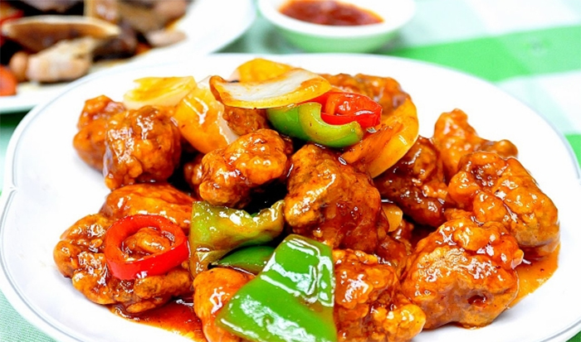
Nguyên liệu:
- 300g thịt heo
- Gừng, trứng gà, ớt chuông, thơm, cà rốt, hành tây
- Sốt cà chua, bột mì, bột nở, giấm gạo
- Dầu hào, bột khoai tây, dầu ăn, nước tương, đường, muối
Cách làm:
Bước 1: Trước tiên thịt heo rửa sạch, cắt thành những viên nhỏ vừa ăn. Ướp thịt với 1 muỗng nước tương, 1 muỗng dầu hào, ¼ muỗng nước gừng khoảng 30 phút.
Bước 2: Ta làm nước sốt chua ngọt trong khi thịt đang ướp, gồm 1 chén nước, nửa chén giấm gạo, 3 muỗng đường, 2 muỗng bột khoai tây, ¼ muỗng muối. Nấu hỗn hợp này trên bếp cho tới khi nước sốt sền sệt lại là tắt bếp.
Bước 3: Trộn bột mì và bột khoai tây theo tỉ lệ 2:1 cùng nửa muỗng bột nở, cho thêm nước vào đánh đều tay cho thành hơi lỏng. Đập trứng ra tô đánh tan lòng đỏ rồi đổ chung vào hỗn hợp bột đánh đều một lần nữa, nếu bị đặc thì cứ cho thêm nước vào để lỏng ra.
Bước 4: Đun nóng với lửa vừa lượng dầu ngập đáy chảo, thịt heo nhúng qua bột và dầu ăn rồi cho vào chảo chiên vàng hai mặt rồi vớt ra. Sau thịt thì chiên ớt chuông, hành tây, thơm, cà rốt đã cắt nhỏ và đảo cho chín tới là vớt ra.
Bước 5: Cho cả thịt và rau củ đã chiên vào chung với nước sốt, nấu nhỏ lửa cho tới khi thịt và rau đều ngấm sốt thì tắt bếp, dọn ra dĩa.

